Приложение позволяет создать мгновенный заказ на вызов клинеров в вашу квартиру или офис на разовой или постоянной основе.

Задача, которую поставлена в основу функционала платформы, проста — экономить время клиента для получения необходимой ему услуги. Такой себе Uber для уборки — сделал несколько кликов — клинеры уже едут на удобное для тебя время. Как это выглядит?

1. Авторизация по номеру телефона ??

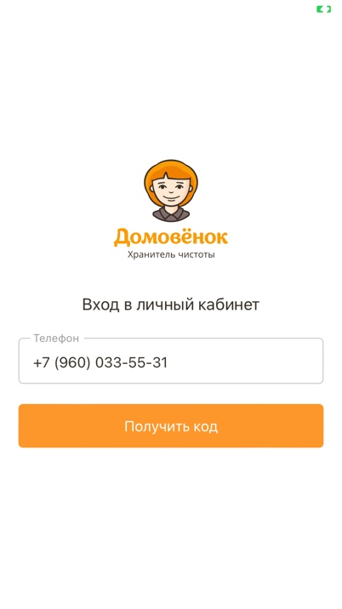

1. 2 страница : Какая услуга вам нужна?

Ниже выбираем какой сервис интересует (в виде кнопок с переходом на выбранную услугу)

А) уборка

Б) слесарь

В) электрик

Г) монтажник

1

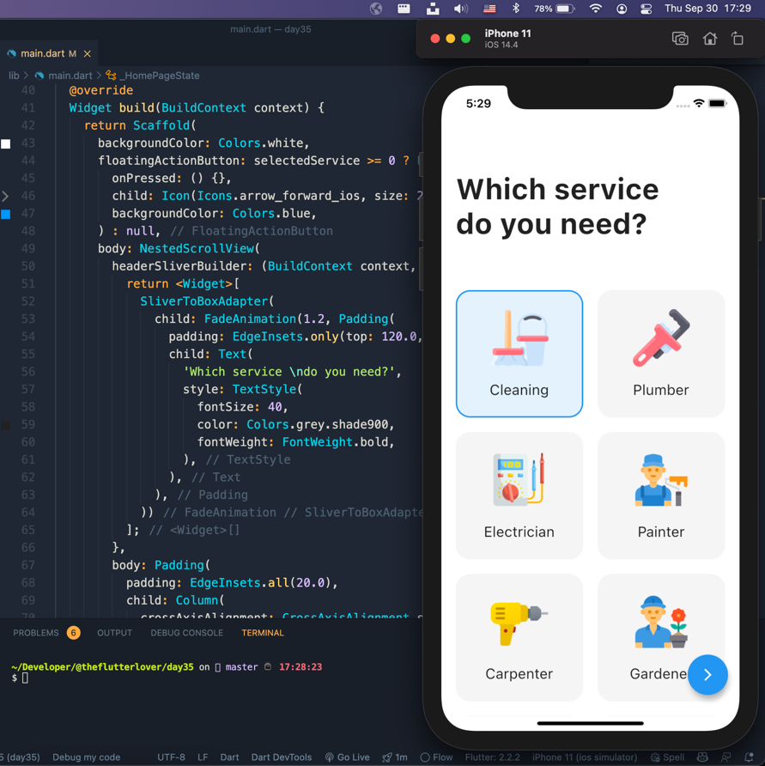

1. Где вы хотите уборку?

А) гостиная

Б) спальня

В) ванна

Г) офис

1. 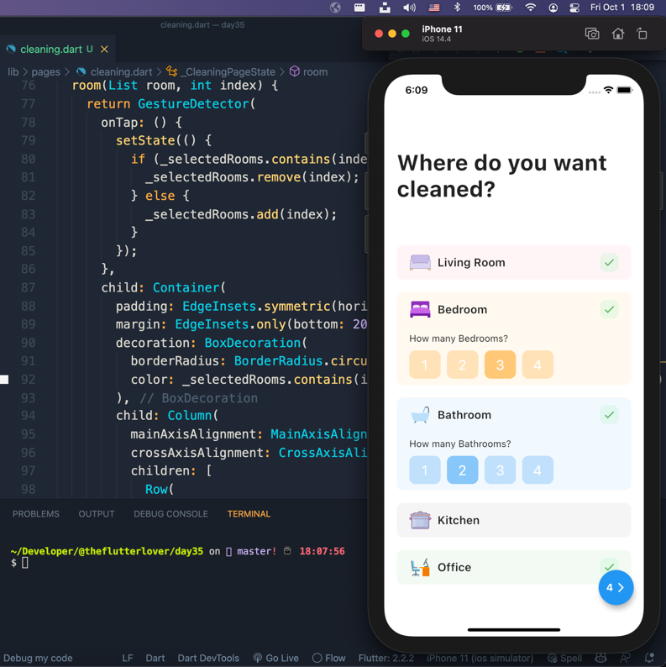

3)Выберете дату и время (из календаря)

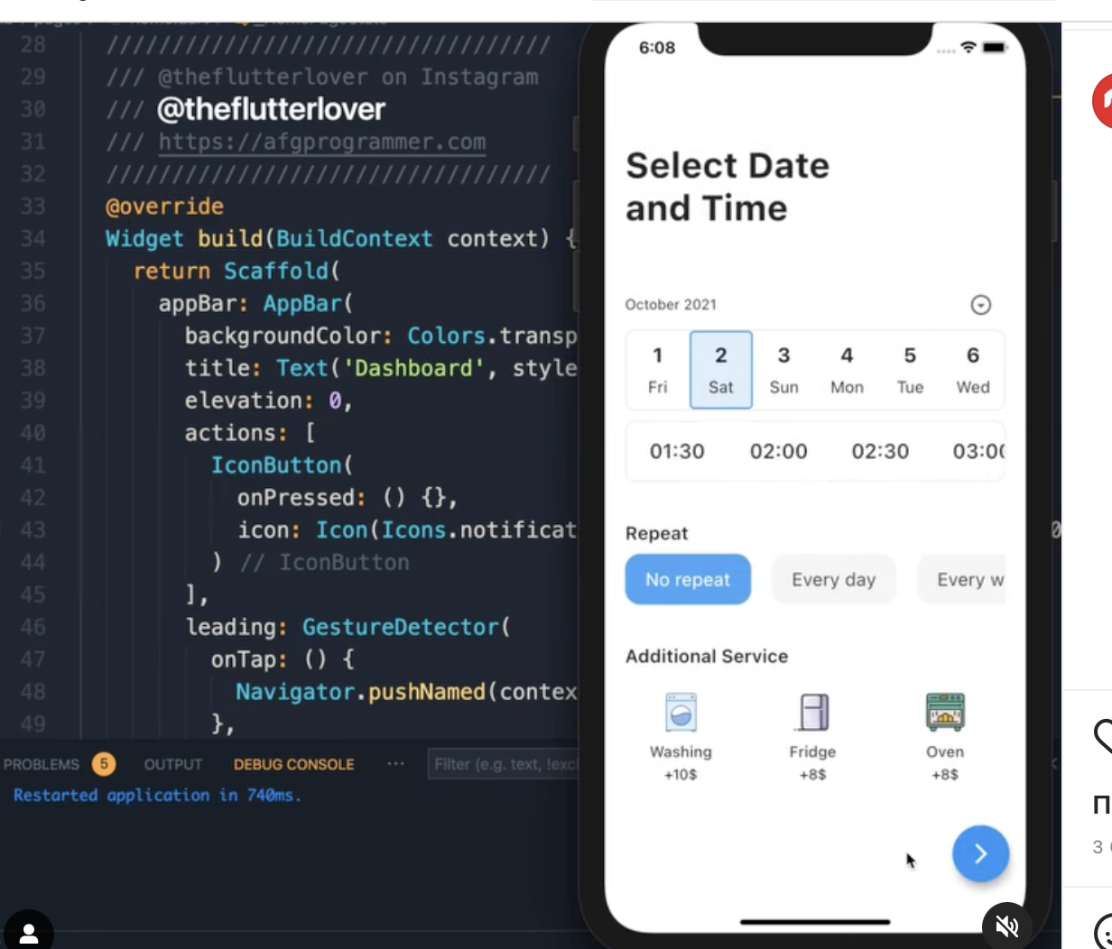

А) Выбираем число дату и время

Б) Как часто вы хотите пользоваться этой услугой

В) Доп сервис (Стирка, чистка холодильника, чистка духовки)

4)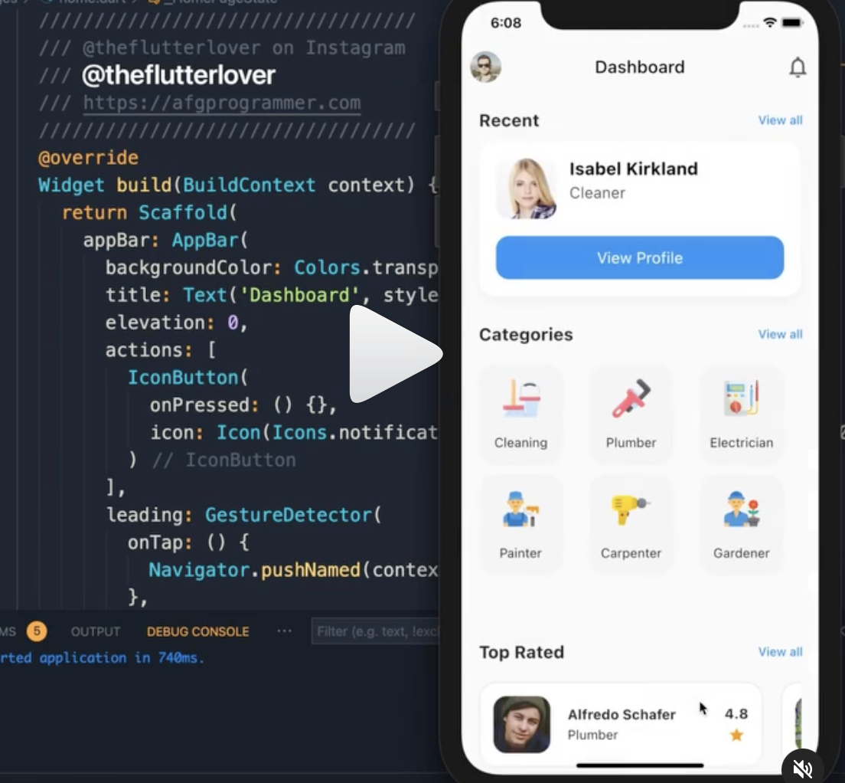

!) Заказ оформлен

А)левый угол наш созданный профиль??

Б)правый угол настройка уведомлений

В)Недавний рабочий

Г) категории из второй стр (не обязательно)

Д) топ рейтинг людей оказавших услуги